css FLEX-BOX

[Caixas flexíveis em CSS](https://www.w3schools.com/css/css3_flexbox.asp)

As CSS flexbox é uma técnica de layout em CSS que permite ao desenvolvedor criar layouts mais complexos e flexíveis de maneira mais eficiente do que os modelos tradicionais, como floats ou posicionamento. Flexbox introduz um novo modelo de layout, permitindo que os elementos dentro de um contêiner se ajustem dinamicamente à medida que o tamanho do contêiner muda, além de facilitar a reordenação e o alinhamento dos elementos.

**FLEXBOX NA PRÁTICA**

1. **Distribuição de espaço:** Você pode distribuir o espaço disponível entre os itens de forma flexível, permitindo que eles se expandam ou contraiam conforme necessário;
2. **Alinhamento:** Flexbox oferece controle preciso sobreo alinhamento dos itens ao longo do eixo principal e do eixo transversal, permitindo alinhar itens de maneira uniforme, ao centro, à esquerda, à direita, na parte superior, na parte inferior, etc;
3. **Reordenação:** Os itens dentrto de um contêiner podem ser reordenados facilmente, independentemente da ordem no código HTML. Isso é útil para criar layouts diferentes variando conforme o tamanho do display;
4. **Flexibilidade de tamanho:** Os itens podem ter tamanhos flexíveis, permitindo que eles se ajustem dinamicamente ao conteúdo, ao tamanho do contêiner ou a restrições específicas de tamanho definidas pelo desenvolvedor;
5. **Layouts responsivos:** Flexbox é uma ferramenta poderosa para criar layouts responsivos, permitindo que os itens se reorganizem e redimensionem automaticamente em diferentes displays, sem a necessidade de media queries complexas;

**CSS Flex Container**

**Elemento Pai (Container)**

Como foi dito acima, o container se torna flexível definindo a propriedade display para flex;

As propriedades para esse container são:

* [Flex-direction](https://www.w3schools.com/css/css3_flexbox_container.asp#flex-direction)🔗
* [Flex-wrap](https://www.w3schools.com/css/css3_flexbox_container.asp#flex-wrap)🔗
* [Flex-flow](https://www.w3schools.com/css/css3_flexbox_container.asp#flex-flow)🔗
* [Justify-content](https://www.w3schools.com/css/css3_flexbox_container.asp#justify-content)🔗
* [Align-items](https://www.w3schools.com/css/css3_flexbox_container.asp#align-items)🔗
* [Align-content](https://www.w3schools.com/css/css3_flexbox_container.asp#align-content)🔗

**CENTRALIZAÇÃO PERFEITA**

No exemplo a seguir resolveremos um problema comum: a centralização vertical e horizontal;



**Solução:** Defina o [Justify-content](https://www.w3schools.com/css/css3_flexbox_container.asp#justify-content) e [Align-items](https://www.w3schools.com/css/css3_flexbox_container.asp#align-items) como center, e o item flex será perfeitamente ajustado ao centro.

[**CSS FLEX ITEMS**](https://www.w3schools.com/css/css3_flexbox_items.asp)

Os elementos filhos dentro de um container flexível se tornam itens flexíveis automaticamente.

Aqui em baixo estão algumas das propriedades importantes que pode aplicar sobre elas:

* **Order:** A propriedade order permite reordenar os itens flexíveis dentro do contâiner, independentemente da ordem em que estão no HTML;

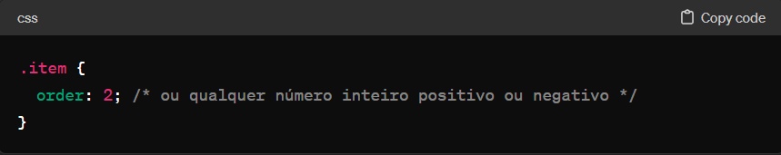

* **Flex grow:** Essa propriedade controla a capacidade de um item flexível crescer para preencher o espaço disponível no contêiner flexível;

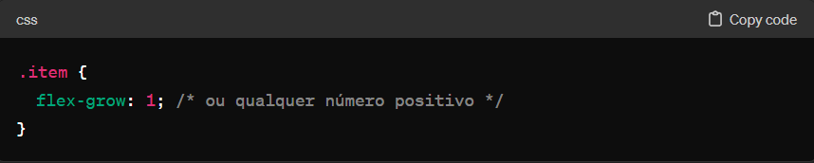

* **Flex shrink:**  controla a capacidade de um item flexível encolher para evitar o overflow quando não há espaço suficiente no contêiner;

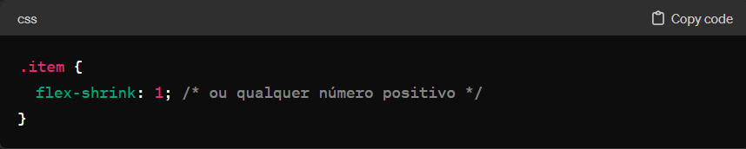

* **Flex basis:** Define o tamanho inicial de um item flexível antes que o espaço restante seja distribuído. Pode ser definido em pixels, porcentagem ou outras unidades;

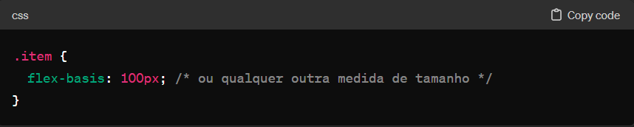

* **Flex:** Forma abreviada para definir grow, shrink e basis;

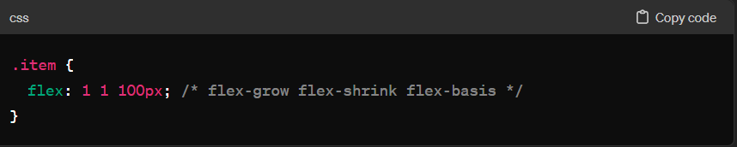

* **Align self:** Substitui o alinhamento definido pelo ‘align-items’ no coteiner para um item específico;

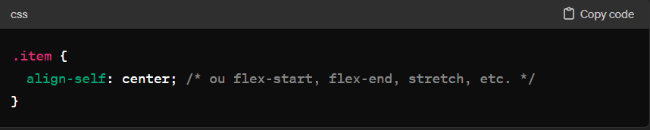

Container com fundo azul escuro, possuindo três quadrados com fundo azul claro em seu interior. Definindo os eixos do flexbox: 
cross start, cross axis, cross size, cross end, mains axis, main start, main end e main size.

